Аппарат Государственного Совета
Руководитель Аппарата
Первый заместитель Руководителя Аппарата
Заместитель Руководителя Аппарата – начальник финансово-экономического управления
Заместитель Руководителя Аппарата
Правовое управление
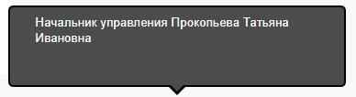
Отдел конституционного законодательства и государственного строительства
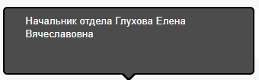
Отдел экономического законодательства
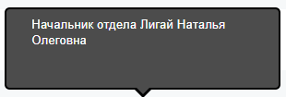
Отдел социального законодательства
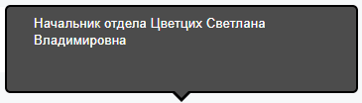
Организационное управление
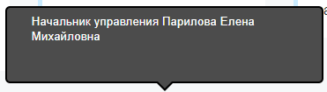
Отдел по обеспечению деятельности комитета по законодательству и местному самоуправлению
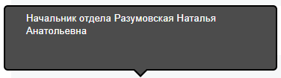
Отдел по обеспечению деятельности комитета по бюджету, налогам и экономической политике
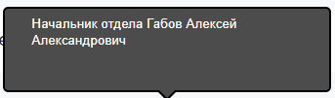
Отдел по обеспечению деятельности комитета по природным ресурсам, природопользованию и экологии
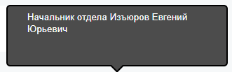
Отдел по обеспечению деятельности комитета по социальной политике
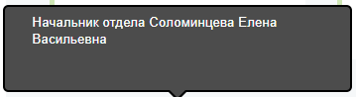
Организационный отдел
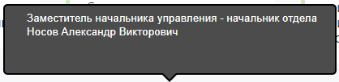
Управление документационного обеспечения
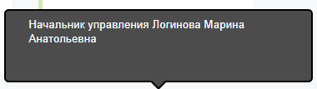
Отдел организации делопроизводства и документооборота
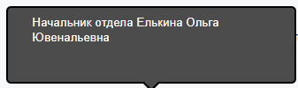
Протокольный отдел
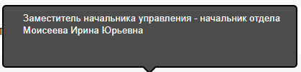
Сектор по работе с обращениями граждан
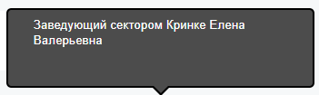
Финансово-экономическое управление
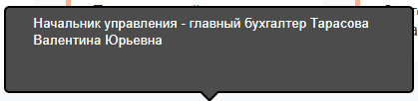
Финансовый отдел
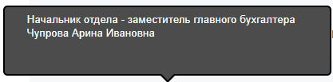
Отдел государственных закупок
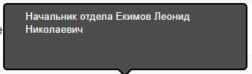
Отдел материально-технического обеспечения
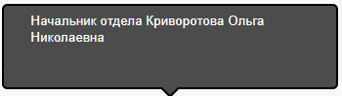
Сектор учёта заработной платы
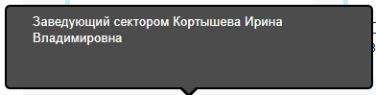
Секретариат Председателя Государственного Совета Республики Коми и его заместителей
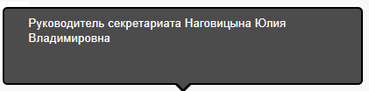
Отдел по связям с общественностью и взаимодействию со СМИ
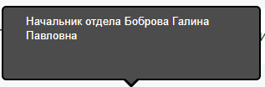
Отдел режимно-секретной работы и информационных технологий
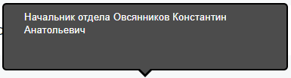
Отдел кадров и государственной службы
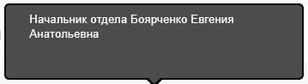
Секретариат депутатских объединений

Руководитель Аппарата Государственного Совета

Патрушев Александр Вячеславович
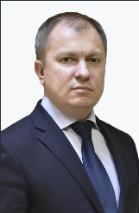
Родился 16 июля 1975 года в пос. Мордино Корткеросского района Республики Коми. Образование высшее. В 1998 году окончил Коми государственный педагогический институт, специальность «Математика», квалификация «Учитель математики и физики». В 2002 году окончил Коми республиканскую академию государственной службы и управления при Главе Республики Коми, специальность «Государственное и муниципальное управление», квалификация «Менеджер». В 2008 году присвоена научная степень – кандидат политических наук, специальность «Политические институты, этнополитическая конфликтология, национальные и политические процессы и технологии». С сентября 2020 года является слушателем программы профессиональной переподготовки "Доктор государственного управления - Doctor of Public Administration (DPA)" Института государственной службы и управления Российской академии народного хозяйства и государственной службы при Президенте Российской Федерации.
С 1992 года - монтер пути Княжпогостской дистанции службы пути Северной железной дороги.
С 1993 года - очное обучение в Коми государственном педагогическом институте.
С 1998 года – ведущий специалист Управления по социальным вопросам администрации Княжпогостского района.
С 2004 года – консультант, начальник отдела, начальник Управления делами министерства архитектуры, строительства и коммунального хозяйства Республики Коми.
С 2009 года – руководитель секретариата Председателя Государственного Совета Республики Коми и его заместителей, заместитель Руководителя Аппарата Государственного Совета Республики Коми.
С 2014 года – руководитель секретариата Главы Республики Коми, референт Главы Республики Коми – руководитель секретариата.
С 1 декабря 2016 года – заместитель Руководителя Аппарата Государственного Совета Республики Коми.
С 28 ноября 2019 года – Руководитель Аппарата Государственного Совета Республики Коми. 24 сентября 2020 года вновь избран Руководителем Аппарата Государственного Совета Республики Коми.

Награжден в 2007 году – Почетной грамотой министерства архитектуры, строительства и коммунального хозяйства Республики Коми, в 2012 году – Почетной грамотой Республики Коми, в 2014 году – благодарностью Государственного Совета Республики Коми, в 2015 году – благодарностью Главы Республики Коми, в 2020 году присвоено почетное звание Республики Коми "Заслуженный работник Республики Коми", в 2023 году награжден Почетной грамотой Парламентской Ассоциации Северо-Запада России.

Первый заместитель руководителя Аппарата Государственного Совета
Труфанов Игорь Викторович
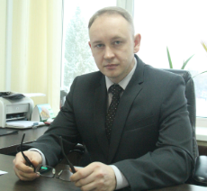
Родился 5 июля 1976 года в г. Сыктывкар, Республика Коми.
Образование высшее. В 1998 году окончил Сыктывкарский государственный университет, специальность "Юриспруденция".
С 1998 года – юрисконсульт Республиканского фонда развития жилищного строительства при Минархстройэнерго Республики Коми.
С 1999 года – специалист отдела правового обеспечения Фонда социального страхования Республики Коми .
С 2002 года – начальник правового отдела Филиала №7 Регионального отделения Фонда социального страхования по Республики Коми.
С 2006 года - начальник юридического отдела Министерство экономического развития Республики Коми.
С 2009 года - заместитель начальника Правового управления - начальник отдела Аппарата Государственного Совета Республики Коми.
С 2011 года - начальник Правового управления Аппарата Государственного Совета Республики Коми.
С 2014 года – заместитель Руководителя Аппарата Государственного Совета Республики Коми.
с 29 ноября 2019 года – Первый заместитель Руководителя Аппарата Государственного Совета Республики Коми.
В 2013 году награжден Почетной грамотой Государственного Совета Республики Коми, в 2017 году - знаком отличия Республики Коми "За безупречную службу Республике Коми", в 2021 году - Почетной грамотой Республики Коми.

Заместитель руководителя Аппарата Государственного Совета
Тарасова Валентина Юрьевна
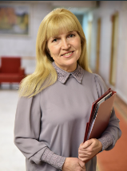
Родилась 17 августа 1961 года в с. Летка Прилузского района Коми АССР.
Образование: высшее.
В 1983 году окончила Сыктывкарский государственный университет, специальность "Финансы и кредит", квалификация "Экономист".
1981 – 1983 гг. – технический работник средней школы № 12 г. Сыктывкара.
1983 – 1987 гг. – заместитель главного бухгалтера Ижемского райпотребсоюза.
1987 – 1993 гг. – экономист, старший бухгалтер, бухгалтер – ревизор – ведущий специалист Министерства здравоохранения Коми АССР.
1993 – 1995 гг. – заведующий финансовым сектором – главный бухгалтер Управления делами Верховного Совета Коми АССР.
1995 – 2019 гг. – заведующий финансовым отделом – главный бухгалтер, начальник отдела – главный бухгалтер, начальник управления – главный бухгалтер Аппарата Государственного Совета Республики Коми.
С 1 января 2020 года – заместитель Руководитель Аппарата Государственного Совета Республики Коми – начальник Финансово-экономического управления, главный бухгалтер.
С 28 сентября 2016 года – действительный государственный советник Республики Коми 1 класса.
Награждена в 1999 году Почетной грамотой Государственного Совета Республики Коми, в 2005 году – Почетной грамотой Аппарата Государственной Думы Федерального Собрания Российской Федерации, в 2007 году – Почетной грамотой Республики Коми, в 2010 году – знаком отличия "За безупречную службу Республике Коми", в 2016 году – Почетной грамотой Совета Федерации Федерального Собрания Российской Федерации, Почетной грамотой Парламентской Ассоциации Северо-Запада России. В 2013 году присвоено почетное звание "Заслуженный работник Республики Коми".

Заместитель Руководителя Аппарата
Челпановский Дмитрий Николаевич
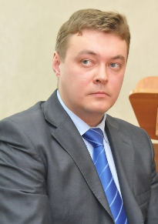
Родился 1 августа 1974 года в г. Великий Устюг Вологодской области.
Образование: высшее.
В 1997 году окончил Сыктывкарский государственный университет, специальность «Историк», квалификация «Преподаватель истории».
С 1991 года – станочник 2 разряда п/о «Сыктывкарский лесопромышленный комплекс».
С 1996 года – менеджер ЗАО «Айлант».
С 1997 года – ответственный секретарь, главный редактор, первый заместитель генерального директора КР ГУП «Комиинформ».
С 2002 года – корреспондент ФГУП «СПб региональный центр «ИТАР-ТАСС».
С 2005 года – заместитель генерального редактора КР ГУП «Комиинформ».
С 2006 года – заведующий отделом мониторинга и информационного обеспечения, начальник отдела, заместитель начальника Управления по связям с общественностью Администрации Главы Республики Коми.
С 2009 года – Руководитель Агентства Республики Коми по печати и массовым коммуникациям.
С 18 марта 2010 года по 27 августа 2019 года – Руководитель Аппарата Государственного Совета Республики Коми.
С 28 августа 2019 года по 25 февраля 2020 года – Директор ГАУ РК «Центр спортивной подготовки сборных команд».
С 14 апреля 2020 года – заместитель Руководитель Аппарата Государственного Совета Республики Коми.
С 11 января 2021 года – действительный государственный советник Республики Коми 3 класса.
Награжден в 2013 году – Почетной грамотой Государственного Совета Республики Коми, в 2018 году – Почетной грамотой Республики Коми, в 2019 году – благодарностью Государственного Совета Республики Коми.

